**GELDERLAND - Plaats = Zevenaar - Oud (GLD) De Hoop (Stellingmolen)**

Babberichseweg 33-35  
6905 JR Oud-Zevenaar

* 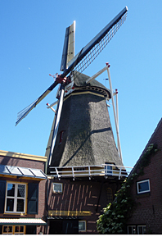De molen is in 1963 en in 1981 gerestaureerd en nog regelmatig voor het malen van comsumptietarwe in werking.
* De molen is open voor publiek na afspraak, en op speciale molendagen omdat er tijdens het malen van consumptiegranen geen publiek mag worden toegelaten vanwege hygiene-eisen.